EFECTO DE LA CRIOGENIA Y LA MICROLUBRICACIÓN EN EL MECANIZADO. FRESADO ECOSOSTENIBLE DE ACERO F114.

Nagore Villarrazo¹, Octavio Pereira², Gonzalo Martínez-Pissón³, Adrián Rodriguez⁴,
Asier Fernández-Valdivieso⁵, Luis Norberto López de Lacalle⁶.

¹Fabricación de alto rendimiento, Escuela de Ingeniería de Bilbao, Universidad del País Vasco, España. nagore.villarrazo@ehu.eus
²Fabricación de alto rendimiento, Escuela de Ingeniería de Bilbao, Universidad del País Vasco, España. octaviomanuel.pereira@ehu.eus
³Fabricación de alto rendimiento, Escuela de Ingeniería de Bilbao, Universidad del País Vasco, España. gonzalo.martinezdepisson@ehu.eus
⁴Fabricación de alto rendimiento, Escuela de Ingeniería de Bilbao, Universidad del País Vasco, España. adrian.rodriguez@ehu.eus
⁵Fabricación de alto rendimiento, Escuela de Ingeniería de Bilbao, Universidad del País Vasco, España. asier.fernandezv@ehu.eus
⁶Fabricación de alto rendimiento, Escuela de Ingeniería de Bilbao, Universidad del País Vasco, España. norberto.lzlacalle@ehu.eus

Resumen

En este trabajo se busca introducir el uso de la refrigeración criogénica como fluido de corte en el entorno industrial logrando así una fabricación ECO2 (economía + ecología). Para ello se toma como referencia uno de los materiales más utilizados en el día a día de las empresas, el acero al carbono F114. Sobre él se realiza una batería de ensayos en los que se compara la tecnología CryoMQL (CO2+MQL) frente al uso de emulsiones de aceite (taladrina) para validar su viabilidad tecnológica. Los resultados obtenidos muestran cómo el uso de CryoMQL además de obtener una mayor vida útil, permite un aumento de la productividad a través de mayores velocidades de corte, es decir, gracias a esta tecnología no sólo se obtiene un proceso más ecosostenible sino también más eficiente tecnológicamente.

Palabras clave: CryoMQL, mecanizado ecosostenible, refrigeración criogénica y fabricación ECO2.

Abstract
The aim of this work is to introduce the use of cryogenic refrigeration as a cutting fluid in the industrial environment, thus achieving ECO2 manufacturing (economy + ecology). To this end, one of the most commonly used materials in the day-to-day business, carbon steel F114, has been taken as a reference. Considering carbon steel F114 a series of tests have been carried out, comparing CryoMQL technology (CO2+MQL) and the use of oil emulsions (cutting fluid) to validate its technological viability. The results obtained have shown how the use of CryoMQL, in addition to obtaining a longer service life, allows for an increase in productivity through higher cutting speeds. Thanks to this technology, not only is a more ecosustainable process obtained, but also a more technologically efficient one.

Keywords: CryoMQL, ecosustainable machining, cryogenic cooling and ECO2 manufactiring.

Introducción

Actualmente se están desarrollando grandes avances tecnológicos en la mejora medioambiental de los procesos productivos, el sector del mecanizado apuesta por sustituir las emulsiones de aceite sin comprometer la integridad del proceso. Una nueva tecnología con la que se consiguen importantes mejoras es la refrigeración criogénica, ya que esta además de aportar eficiencia medioambiental, también mejora la eficiencia en productividad.

Concretamente, la refrigeración criogénica se basa en el uso de CO2 reciclado como fluido de corte sustituyendo así las emulsiones de aceite. Este cambio implica una reducción drástica de la huella ambiental. Esto se demuestra en un análisis de ciclo de vida (ACV) llevado a cabo en 2016 donde se comparan los principales métodos de refrigeración/lubricación entre los que se encuentra el CO2, el MQL y la taladrina. Los resultados muestran como el uso de CO2 en lugar de la taladrina supone mejoras en el impacto ambiental en todas las categorías de impacto no alcanzadas hasta el momento por otras alternativas [1].

Desde el punto de vista tecnológico, la utilización del CryoMQL como técnica de refrigeración/lubricación con la cual se utiliza como fluido de corte un aerosol de micropartículas de aceite criogenizadas con CO2 demuestra clara ventaja frente a fluidos de corte convencionales sobre todo en aleaciones termorresistentes.

Por ejemplo, un claro caso de éxito del uso de CryoMQL como técnica de lubricación/refrigeración es durante el mecanizado de aleaciones Ti6Al4V. Concretamente, en Shokrani et al. 2019 se realizó una batería de ensayos en dicha aleación utilizando CryoMQL. Los resultados muestran como al utilizar el CryoMQL se logró una vida útil de herramienta hasta 30 veces superior que con el uso de taladrina a velocidades de corte bajas y moderadas gracias al mayor control de la temperatura de corte aportado por esta tecnología. Además, a velocidades de corte más altas también se observó como la adhesión en el filo de la herramienta y las fuerzas de corte se reducen a la vez que se logra una rugosidad superficial R_{a} de 0,2 μm [2], lo que implica que en aleaciones Ti6Al4V no sólo es posible aumentar la productividad a través de la vida de herramienta sino también a través de la reducción de tiempos de operación.

Por otra parte, en Khanna et al. 2021, realiza taladrados en Ti6Al4V, donde la aplicación de CO2 implica la obtención de diámetros de taladro más estables que con técnicas convencionales como la taladrina [3].
Tabla 1. Composición química del material
Composición Química % | C | Mn | Si | P | S
F114 | 0.40-0.50 | 0.50-0.80 | 0.15-0.40 | < 0.035 | < 0.035

Otra aleación donde el uso de CryoMQL implica una mejora tecnológica además de ambiental es en el mecanizado de Inconel 718. Esto se demuestra en Pereira et al. 2017 donde durante fresados de acabado se obtienen fuerzas de corte un 10% menores y la longitud de mecanizado aumenta un 16% con respecto al mecanizado realizado con taladrina [4].

Además de estos estudios, existen otros en los que se analiza el uso tanto de la refrigeración criogénica como CryoMQL aplicados a estas aleaciones y a otras de difícil maquinabilidad [5–9]. Sin embargo, en la literatura no se encuentran casos de aplicación de estas técnicas en otros tipos de materiales no tan “exóticos” que se utilizan ampliamente en la industria y por tanto falta un nexo que una los éxitos alcanzados en las investigaciones con el entorno industrial.

Para dar respuesta a este vacío, en este trabajo se ha llevado a cabo una batería de ensayos en acero dulce F114, un material ampliamente utilizado en el sector del mecanizado para la fabricación de elementos que presenten buena resistencia a la tracción tales como ejes, bielas y manivelas, con el fin de analizar el comportamiento de la tecnología CryoMQL y discernir su idoneidad para ser utilizada no sólo en sectores concretos como la aeronáutica o mecanizado médico sino ampliar su uso a un entorno generalizado. De este modo, con los resultados obtenidos se busca aportar una solución a la problemática de la última década en el sector del mecanizado asociada al aumento de la eficiencia ecológica sin suponer una disminución de la productividad del proceso.

Metodología

La batería de ensayos se ha realizado en un centro de mecanizado Ibarmia ZV25. El material utilizado para la realización de los ensayos es acero al carbono F114 de 220 Brinell de dureza cuya composición química se encuentra en la Tabla 1. La herramienta utilizada es una fresa de dos dientes de diámetro 16 mm de insertos intercambiables. Los insertos utilizados son unos insertos de metal duro recubierto de AlTiN de Mitsubishi FMH082THJM1H6 con calidad MP6120.

Durante los ensayos se han capturado las fuerzas de corte utilizando una mesa dinamométrica triaxial Kistler® 9955A y un analizador de señal en tiempo real OROS® OR35 con una frecuencia de muestreo de 12800 datos/s. Asimismo, durante los ensayos se han realizado diversas paradas con el fin de registrar el desgaste del inserto con un microscopio PCE-200. El montaje experimental se muestra en Figura 1.a.

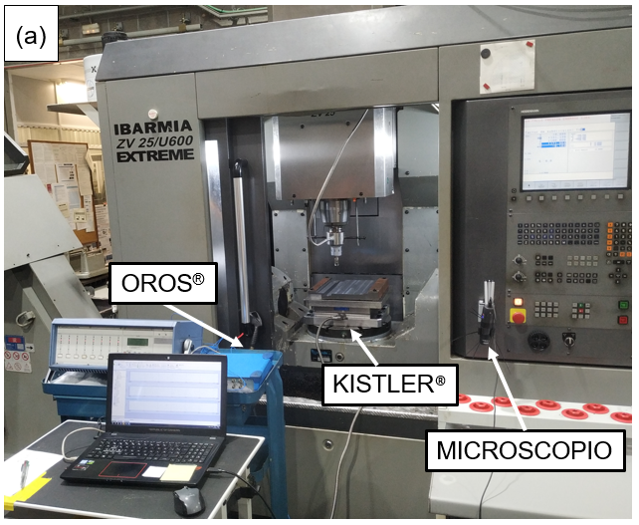
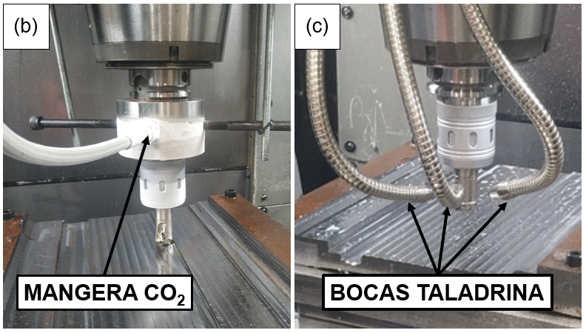
Figura 1. (a) Set-up, (b) portaherrambientas criogénico, (c) portaherramientas convencional
En cuanto a las condiciones de corte utilizadas, estas se muestran en la Tabla 2. Y sus valores son determinados basándose en experiencias previas de tal modo que se parte de condiciones de corte industriales y se aumentan posteriormente un 12% y un 18%, respectivamente, para evaluar la influencia de las tecnologías de refrigeración/lubricación bajo condiciones de corte más agresivas. Cada ensayo es realizado 3 veces, obteniéndose los valores medios para su análisis con el fin de eliminar posibles distorsiones debidas a la aleatoriedad del propio mecanizado en sí.

En relación a los fluidos de corte utilizados, se ha analizado el comportamiento de la taladrina compuesta por una emulsión de agua y aceite sintético Horocut 9560 al 9% (Figura 1.c) la cual es inyectada externamente a la herramienta a 10 bares y la tecnología CryoMQL con un caudal de aceite biodegradable de 100 ml/h y una presión de inyección de CO2 de 10 bares y -78ºC en la punta de la herramienta. Para la aplicación de la tecnología CryoMQL se ha utilizado un portaherramientas especial el cual permite el uso de dicha tecnología sin que se generen congelaciones previas del aerosol de micropartículas en el interior de la herramienta y por tanto su uso sea eficiente (Figura 1.b).
Tabla 2. Condiciones de corte ensayos
Ensayos
Pasadas | 16 (1-16) | 4 (17-20) | 3 (21-23)
Velocidad de corte (v_{c}) | 340 m/min (6000 rpm) | 380 m/min (6700 rpm) | 400 m/min (7000 rpm)
Avance por diente (f_{z}) | 0,15 mm/filo | 0,15 mm/filo | 0,15 mm/filo
Profundidad de pasada (a_{p}) | 3 mm | 3 mm | 3 mm
Ancho de pasada (a_{e}) | 9 mm | 9 mm | 9 mm
Longitud de corte (L_{c}) | 315 mm | 315 mm | 315 mm

Resultados
La medición de las fuerzas de corte es un buen indicador para analizar la viabilidad de utilizar el CryoMQL en materiales como el acero F114. Las fuerzas mostradas en la Figura 2. representan el módulo de las 3 componentes cartesianas de las fuerzas de corte obtenidas. Las fuerzas de corte se han filtrado a través de Matlab® para eliminar el ruido utilizando un filtro de paso bajo, de tal modo que no se modifique la forma original de las mismas. Además, se ha utilizado la Transformada discreta de Fourier de un vector, mostrada en la ecuación 1, con la que se consiguieron los armónicos más representativos de las fuerzas. Estos son los que permiten quitar el ruido debido a las perturbaciones que se introducen en el sistema físico pieza-herramienta-cable-capturador, pero manteniendo la forma original de la señal.
$$Y\left(k\right)=\sum_{j=1}^{n}{X\left(j\right)W_{n}^{\left(j-1\right)\left(k-1\right)}}$$  $$donde W_{n}=e^{(-2πi)/n}$$ | (1)

El módulo de las fuerzas graficado corresponde a 3 vueltas de la herramienta para poder analizar las fuerzas que genera cada diente por vuelta. En la Tabla 3 se observa cual es el valor eficaz de las fuerzas.

Como se puede observar en la Figura 2, se han obtenido 4 gráficas de las pasadas más relevantes, es decir, al inicio y al final de las condiciones de corte industriales y al final de las condiciones más agresivas. De este modo se puede observar cómo afecta un aumento de la velocidad de corte en las fuerzas ya que según la ecuación de Taylor (ecuación 2), el parámetro de desgaste depende directamente de la temperatura cuya variación a su vez depende de la velocidad de corte y por tanto una variación en la velocidad de corte incide sobre las fuerzas.
filo 2
filo 2
filo 2
filo 1
filo 1
filo 1

Figura 2. Fuerzas de corte

Tabla 3. Valor eficaz de las fuerzas de corte
RMS fuerzas de corte [N] | Pasada 2 | Pasada 16 | Pasada 20 | Pasada 23
Taladrina | 563,746 | 585,115 | 330,755 | 250,633
CryoMQL | 607,307 | 639,624 | 335,196 | 280,013

$$vc·T^{n}=K$$ | (2)

Cabe destacar la presencia del run out en la herramienta, es decir, una excentricidad en los filos. Esto se aprecia claramente en las 4 gráficas de la Figura 2 ya que el filo 2 ejerce una mayor fuerza de corte. Esta excentricidad se aumenta en el caso del CryoMQL debido a que el portaherramientas tiene una mayor longitud como se observa en Figura 2, lo cual supone un aumento del salto radial y, por ende, un aumento de la fuerza de dicho diente.
filo 2
filo 2
filo 2
filo 1
filo 1
filo 1
filo 2
filo 2
filo 2
filo 1
filo 1
filo 1
filo 2
filo 2
filo 2
filo 1
filo 1
filo 1

En la pasada 2 y 16 se puede observar cómo el valor eficaz de la fuerza de corte del ensayo de CryoMQL obtiene un valor mayor que con la metodología convencional esto se debe a que al salir el CO2 a -78ºC aumenta ligeramente la dureza superficial de la pieza y se generan una mayor fuerza de corte en el proceso de arranque de viruta [10]. No obstante, comparando el valor cuadrático medio (RMS) de las fuerzas de corte, se obtiene una variación de las mismas entre un 7% y 9%, siendo dichos valores menores al 10% y por tanto pudiendo considerarse despreciables [11].

Por otra parte, en la pasada 20, después de 6.300 mm mecanizados, las fuerzas de corte que se generan son análogas ya que tienen una diferencia menor al 1,5% entre el caso del CryoMQL y la taladrina. Además, cabe destacar que en la pasada 23 (7.245 mm mecanizados), donde las condiciones de corte han incrementado, se observa un aumento del RMS de la fuerza de corte al usar taladrina frente al CryoMQL. Esto indica que, a condiciones de corte más agresivas, la metodología CryoMQL, no sólo supone una mejora en la economía y ecología, sino que las fuerzas de corte también se ven afectadas positivamente ya que son un 11,7% menores que con taladrina. Cabe destacar que a mayores revoluciones los módulos de las fuerzas de corte se vuelven menores debido a que el proceso de corte se vuelve más estable y al efecto de reblandecimiento generado en el material al aumentar la temperatura de corte como consecuencia del aumento de la velocidad de corte.

En lo que respecta al desgaste del filo de la herramienta, como se ha indicado, ha sido medido progresivamente en las distintas etapas de cada ensayo. En la Figura 3 se muestra la evolución del desgaste de filo para cada tecnología.
Con las condiciones de corte industriales, el utilizar CryoMQL implica aumentar la vida de herramienta un 6,7%. En caso de aumentar la velocidad de corte hasta 380 m/min, el aumento de vida de herramienta es del 12%. Finalmente, con las condiciones de corte más agresivas (velocidad de corte de 400m/min), se consigue aumentar la vida de la herramienta un 40% al utilizar CryoMQL, es decir, se alcanza una mejora que no sólo abarca mayor vida de herramienta, sino que permite el aumento de la velocidad de corte, con el consiguiente ahorro de tiempos de producción.

Figura 3. Desgaste de la herramienta por pasada
Finalmente, en la Figura 4. se muestran los desgastes obtenidos en los insertos de uno de los ensayos con cada una de las tecnologías de refrigeración/lubricación. Como se puede observar, con condiciones de corte industriales el uso de CryoMQL se logra obtener un desgaste más homogéneo frente al uso de taladrina. Además, ante un aumento de un 12% de la velocidad de corte, al utilizar CryoMQL, el desgaste sigue siendo homogéneo. Mientras que en el caso de la taladrina aparecen signos de adhesión en uno de los filos. Finalmente, con el incremento de la velocidad de corte de un 18% más hay que destacar que al utilizar la tecnología CryoMQL el desgaste sigue evolucionando homogéneamente, mientras que en el caso de la taladrina se observa una entalla en uno de los filos.

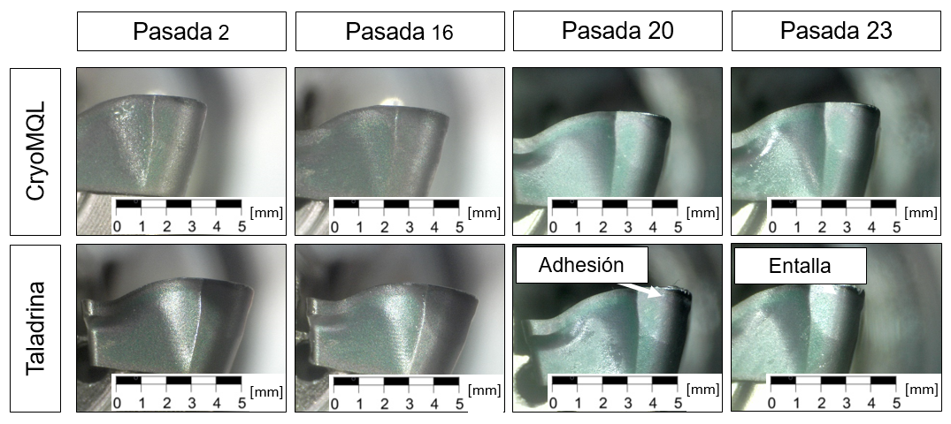
Figura 4. Desgaste de las plaquitas
Por todo ello, tras el análisis de las fuerzas de corte y la evolución del desgaste de la herramienta en el mecanizado del acero al carbono F114 al utilizar taladrina y CryoMQL, respectivamente se observa que el uso de esta última implica un aumento no sólo de la eficiencia medioambiental sino también tecnológica, logrando así lo que se conoce como Fabricación ECO2 (economía+ecología).

Conclusiones
En este artículo se ha analizado la influencia del uso de la tecnología CryoMQL frente a la taladrina convencional en el mecanizado del acero al carbono F114. De los ensayos realizados se pueden obtener las siguientes conclusiones:
- Los resultados obtenidos muestran primordialmente cómo el uso de la tecnología CryoMQL implica un aumento de la productividad a través de un aumento de la velocidad de corte de un 18% (reducción de tiempos de fabricación) acompañado de un aumento de la vida de herramienta del 40% (reducción de costes) frente al uso de la taladrina.
7000 rpm
6000 rpm
- El uso de condiciones de corte agresivas (velocidad de corte 400 m/min) implica una reducción de las fuerzas de corte del 12% al utilizar CryoMQL frente a taladrina.
- Durante los ensayos se obtiene adhesión y entalla en el filo de la herramienta durante el uso de taladrina. En cambio, al utilizar la tecnología CryoMQL se logran desgastes más homogéneos y estables.
- Estos ensayos abren la tecnología CryoMQL a nuevos nichos de mercado donde los aceros al carbono son el principal material del mercado como por ejemplo el sector automovilístico.

Agradecimientos
Los autores están gratamente agradecidos al grupo universitario del Gobierno Vasco IT 1573, Mecanizado de alto rendimiento, MiCINN PDC2021-121792-I00 Producción de nuevas herramientas de corte para la fabricación de componentes de turbomáquinas de alto valor añadido con el acrónimo: HCTAYLOR y al departamento de educación del gobierno vasco por la beca pre-doctoral con expediente PRE_2021_1_0142. Los autores también agradecen la subvención PID2019-109340RB-I00 financiada por MCIN/AEI/ 10.13039/501100011033. Agradecimiento también al Vicerrectorado de Innovación, Compromiso Social y Acción Cultural de la UPV/EHU (Programa Bizialab del Gobierno Vasco). Por último, los autores quieren hacer una mención especial a la implicación de LAIP en el desarrollo del portaherramientas bajo el programa HAZITEK del Departamento de Desarrollo Económico e Infraestructuras del Gobierno Vasco y de los fondos FEDER, relacionados con el proyecto con acrónimo CORTEX.

Referencias
[1] N. Khanna, P. Shah, L. N. L. de Lacalle, A. Rodríguez, y O. Pereira, «In pursuit of sustainable cutting fluid strategy for machining Ti-6Al-4V using life cycle analysis», Sustain. Mater. Technol., vol. 29, p. e00301, sep. 2021, doi: 10.1016/j.susmat.2021.e00301.
[2] A. Shokrani, I. Al-Samarrai, y S. T. Newman, «Hybrid cryogenic MQL for improving tool life in machining of Ti-6Al-4V titanium alloy», J. Manuf. Process., vol. 43, pp. 229-243, jul. 2019, doi: 10.1016/j.jmapro.2019.05.006.
[3] A. Rodríguez, A. Calleja, L. N. L. de Lacalle, O. Pereira, A. Rubio-Mateos, y G. Rodríguez, «Drilling of CFRP-Ti6Al4V stacks using CO2-cryogenic cooling», J. Manuf. Process., vol. 64, pp. 58-66, abr. 2021, doi: 10.1016/j.jmapro.2021.01.018.
[4] O. Pereira et al., «Internal cryolubrication approach for Inconel 718 milling», Procedia Manuf., vol. 13, pp. 89-93, dic. 2017, doi: 10.1016/j.promfg.2017.09.013.
[5] R. Demirsöz, M. E. Korkmaz, y M. K. Gupta, «A novel use of hybrid Cryo-MQL system in improving the tribological characteristics of additively manufactured 316 stainless steel against 100 Cr6 alloy», Tribol. Int., vol. 173, p. 107613, sep. 2022, doi: 10.1016/j.triboint.2022.107613.
[6] N. Khanna, P. Shah, y Chetan, «Comparative analysis of dry, flood, MQL and cryogenic CO2 techniques during the machining of 15-5-PH SS alloy», Tribol. Int., vol. 146, p. 106196, jun. 2020, doi: 10.1016/j.triboint.2020.106196.
[7] H. A. Çetindağ, A. Çiçek, y N. Uçak, «The effects of CryoMQL conditions on tool wear and surface integrity in hard turning of AISI 52100 bearing steel», J. Manuf. Process., vol. 56, pp. 463-473, ago. 2020, doi: 10.1016/j.jmapro.2020.05.015.
[8] A. Charles, A. Elkaseer, L. Thijs, V. Hagenmeyer, y S. Scholz, «Effect of Process Parameters on the Generated Surface Roughness of Down-Facing Surfaces in Selective Laser Melting», Appl. Sci., vol. 9, n.º 6, Art. n.º 6, ene. 2019, doi: 10.3390/app9061256.
[9] O. Pereira, A. Rodríguez, A. I. Fernández-Abia, J. Barreiro, y L. N. López de Lacalle, «Cryogenic and minimum quantity lubrication for an eco-efficiency turning of AISI 304», J. Clean. Prod., vol. 139, pp. 440-449, dic. 2016, doi: 10.1016/j.jclepro.2016.08.030.
[10] O. Pereira et al., «Simulation of Cryo-cooling to Improve Super Alloys Cutting Tools», Int. J. Precis. Eng. Manuf.-Green Technol., vol. 9, n.º 1, pp. 73-82, ene. 2022, doi: 10.1007/s40684-021-00313-y.
[11] I. Tabernero, A. Lamikiz, S. Martínez, E. Ukar, y L. N. López de Lacalle, «Modelling of energy attenuation due to powder flow-laser beam interaction during laser cladding process», J. Mater. Process. Technol., vol. 212, n.º 2, pp. 516-522, feb. 2012, doi: 10.1016/j.jmatprotec.2011.10.019.

